**СРЕДНЯЯ ГРУППА**

**ТЕМА НЕДЕЛИ: «ЦВЕТУЩАЯ ВЕСНА»**

**ПОНЕДЕЛЬНИК**

**Художественная литература**

**Ознакомление с художественной литературой. Рассказ Е. Чарушина «Почему Тюпу прозвали Тюпой».**

**Задачи:** Учить детей слушать рассказ, следить за развитием действия, сопереживать героям произведения.

**Ход:**

**Чтение рассказа Е.Чарушина.**

Послушайте внимательно рассказ Евгения Чарушина «Почему Тюпу прозвали Тюпой»:

*«Когда Тюпа очень удивится или увидит непонятное и интересное, он двигает губами и тюпает: «Тюп-тюп-тюп-тюп…»*

*Трава шевельнулась от ветра, пичужка пролетела, бабочка вспорхнула, - Тюпа ползет, подкрадывается поближе и тюпает: «Тюп-тюп-тюп-тюп… Схвачу! Словлю! Поймаю! Поиграю!»*

*Вот почему Тюпу прозвали Тюпой.*

*Слышит Тюпа, кто-то тоненько посвистывает.*

*Видит: в крыжовнике, где погуще, кормятся серенькие вертлявые пичужки – пенки, ищут, нет ли где мошки-букашки.*

*Ползет Тюпа. Уж так таится, прячется. Даже не тюпает – боится спугнуть. Близко-близко подполз да как прыгнет – прыг! Как схватит… Да не схватил.*

*Не дорос еще Тюпа птицу ловить.*

*Тюпа – ловкач неуклюжий».*

**Беседа по содержанию рассказа.**

Как вы думаете, кто такой Тюпа? Почему котенка так назвали?

Какой Тюпа?

Тюпа любит играть. Какой он?

Тюпе все интересно. Какой он?

Посмотрите на авторский рисунок и опишите котенка.

Как называется рассказ? Кто его автор?

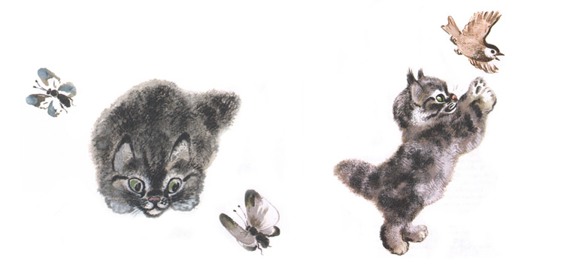

**ВТОРНИК**

**ФЭМП**

**Геометрические фигуры. Сравнение предметов.**

**Задачи:**

* упражнять в нахождении соответствия между предметами и геометрическими фигурами, в сравнении предметов поширине и длине;
* 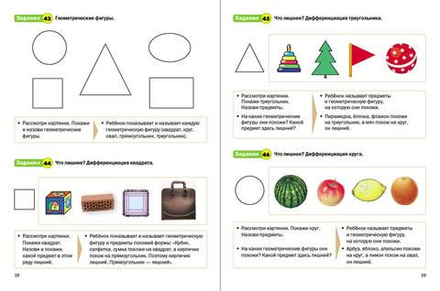развивать внимание, мышление.

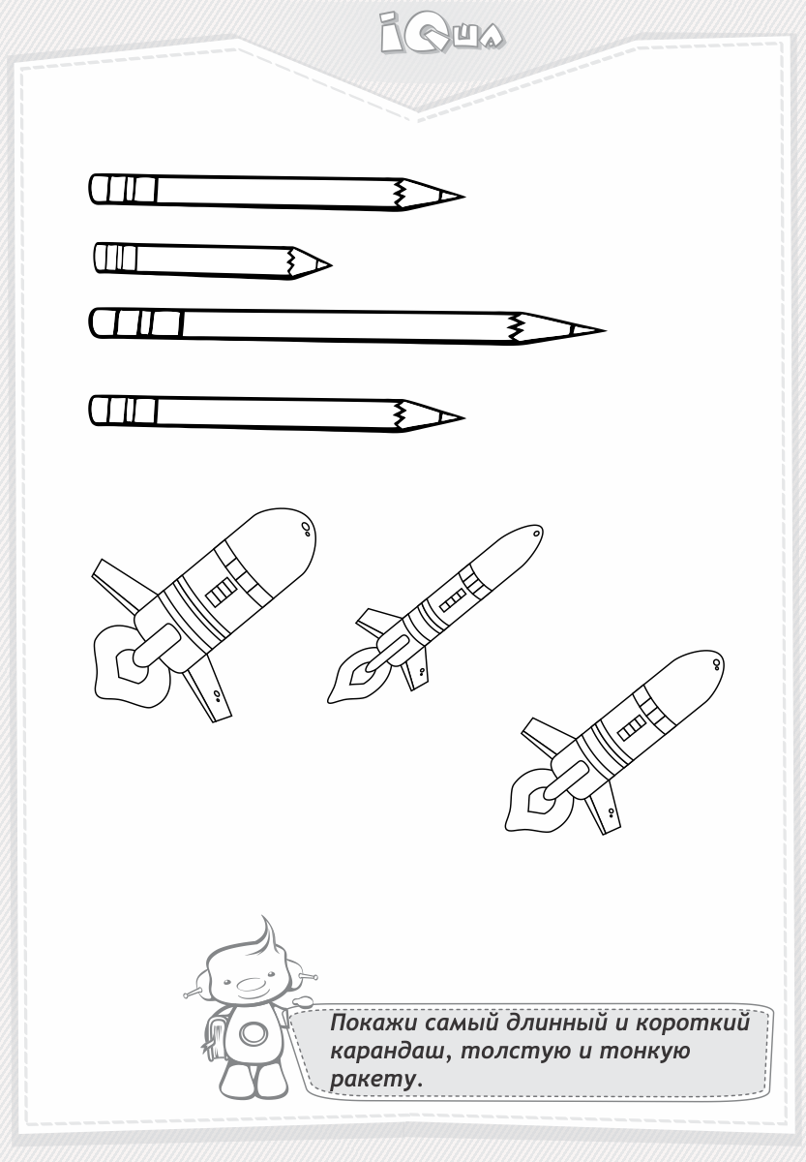

**Художественная литература**

**Рассказ М. Пришвина «Ребята и утята».**

**Задачи:** Учить детей слушать рассказы, сопереживать героям, помогать становлению личностного отношения к произведению.

**Ход:**

Сегодня мы познакомимся с произведением М. М. Пришвина «Ребята и утята»:

*«Маленькая дикая уточка чирок-свистунок решилась наконец-то перевести своих утят из лесу, в обход деревни, в озеро на свободу. Весной это озеро далеко разливалось, и прочное место для гнезда можно было найти только версты за три, на кочке, в болотном лесу. А когда вода спала, пришлось все три версты путешествовать к озеру.  
В местах, открытых для глаз человека, лисицы и ястреба, мать шла позади, чтобы не выпускать утят ни на минуту из виду. И около кузницы, при переходе через дорогу, она, конечно, пустила их вперед. Вот тут их увидели ребята и зашвыряли шапками. Все время, пока они ловили утят, мать бегала за ними с раскрытым клювом или перелетывала в разные стороны на несколько шагов в величайшем волнении. Ребята только было собрались закидать шапками мать и поймать ее, как утят, но тут я подошел.  
— Что вы будете делать с утятами? — строго спросил я ребят.  
Они струсили и ответили:  
— Пустим.  
— Вот то-то «пустим»! — сказал я очень сердито. — Зачем вам надо было их ловить? Где теперь мать?  
— А вон сидит! — хором ответили ребята.  
И указали мне на близкий холмик парового поля, где уточка действительно сидела с раскрытым от волнения ртом.  
— Живо, — приказал я ребятам, — идите и возвратите ей всех утят!  
Они как будто даже и обрадовались моему приказанию, прямо и побежали с утятами на холм. Мать отлетела немного и, когда ребята ушли, бросилась спасать своих сыновей и дочерей. По-своему она им что-то быстро сказала и побежала к овсяному полю. За ней побежали утята — пять штук. И так по овсяному полю, в обход деревни, семья продолжала свое путешествие к озеру.  
Радостно снял я шляпу и, помахав ею, крикнул:  
— Счастливый путь, утята!  
Ребята надо мной засмеялись.  
— Что вы смеетесь, глупыши? — сказал я ребятам. — Думаете, так-то легко попасть утятам в озеро? Снимайте живо все шапки, кричите «до свиданья»!  
И те же самые шапки, запыленные на дороге при ловле утят, поднялись в воздух, все разом закричали ребята:  
— До свиданья, утята!»*

***Физкультминутка.***

*- По дорожке, по дорожке*

*Скачем мы на правой ножке*

*И на этой же дорожке*

*Скачем мы на левой ножке.*

*По тропинке побежали,*

*До лужайки добежали,*

*На лужайке, на лужайке*

*Мы попрыгаем, как зайки*

*Стоп! Немного отдохнём*

*И домой пешком пойдем.*

**Беседа о прочитанном тексте:**

- Какие слова в тексте были непонятны, незнакомы?(Холм - небольшой бугорок; верста- русская мера длины; чирок-свистунок –уточка; прочное место- безопасное место, кузница-место где работает кузнец; паровое поле- отдохнувшее поле; вода спала- стало меньше вода)Кто главные герои рассказа?Что утка-мать решила сделать с утятами? Куда вела утка своих утят?  Кого опасалась утка? Сколько всего было утят?  Как передвигалась утиная семья по дороге к озеру? Что стали делать ребята, когда увидели утят? Как вела себя уточка? Что ты можешь сказать о ребятах, которые ловили утят? Какие они? Как в рассказе автор их еще называет?Кто спас утку с утятами?Как ребята исправили свою ошибку?  Как приняла уточка утят? Чему обрадовался автор?

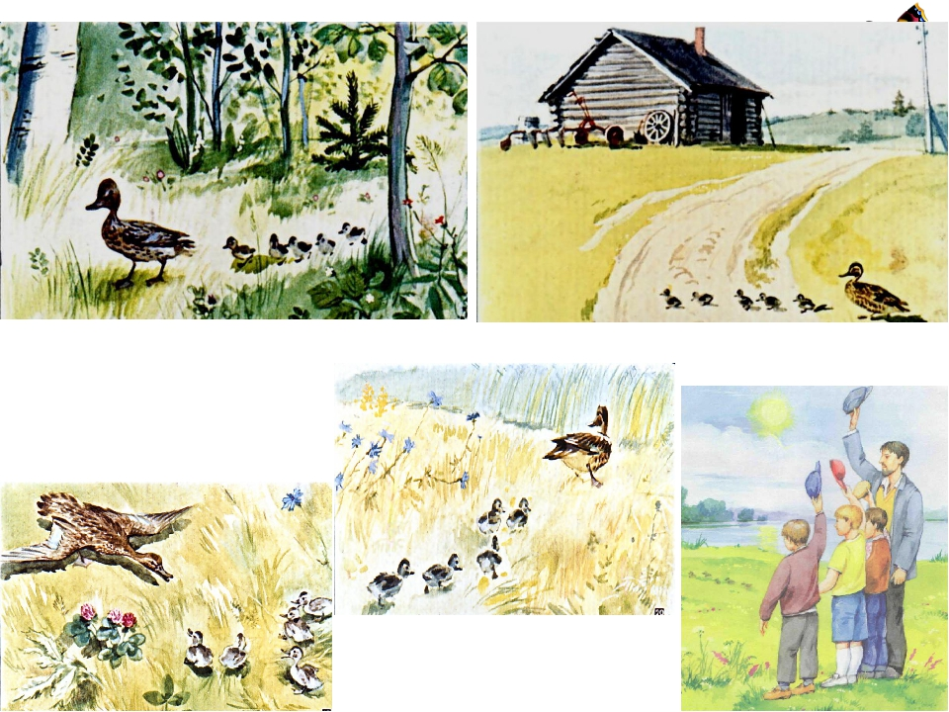

**СРЕДА**

**Ознакомление с окружающим миром**

**«Путешествие в страну Любочистию».**

**Задачи**: Формировать начальные представления о здоровье, здоровом образе жизни. Формировать ценностное отношение к своему здоровью, учить заботиться о нем.

**Ход:**

- Сегодня я хочу пригласить тебя в волшебную страну – Любочистию! Ты знаешь, что это за страна?В этой стране живут очень веселые, добрые человечки, которые больше всего на свете любят чистоту. Правит этой страной прекрасная королева Розалинда, но недавно над всей страной нависла смертельная опасность. Злой волшебник Кар-Кариес вместе со своим войском напал на Любочистию. Хитростью и коварством пробрался Кар-Кариес во дворец, выкрал прекрасную Розалинду и заточил ее в высокой башне. Затем злой волшебник перекрыл всю воду в городе, оставив лишь один колодец на главной площади. Но вода в нем набирается так медленно, что жителям Любочистии едва хватает ее для утоления жажды. Коварный Кар-Кариес превратил все умывальные принадлежности в камни, а полотенца просто растворил в воздухе. Жители Любочистии впали в уныние и ждут того, кто бы им помог. Хочешь помочь жителям Любочистии?Тогда в путь! Чтобы попасть в Любочистию, надо взяться за руки, закрыть глаза и сказать волшебный пароль: *«Солнце, воздух и вода – наши лучшие друзья!»*

Стоп! На нашем пути стражники! Они пропустят лишь того, кто ответит на их вопросы. Готов?

* *Орган нашего тела, который принимает звуковые сигналы? (Ухо)*
* *От какого овоща плачут наши глаза? (от лука)*
* *Что лечит врач – стоматолог? (зубы)*

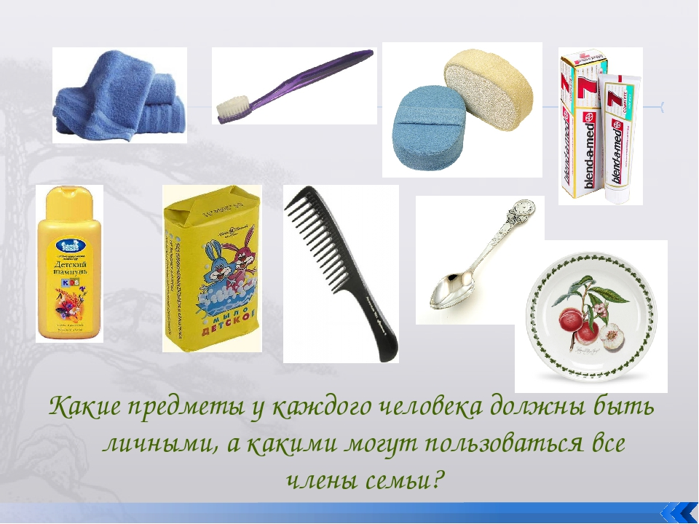Стражники отступили – путь свободен! Идем дальше! Перед нами мрачная комната. В ней задание:

Дальше пойдем. Что это за шум? Слышь? Это шумит река! Перебраться на другую сторону можно по камушкам. Чтобы встать на камушек и не упасть, надо отгадать загадку.

На ночь два оконца

Сами закрываются,

А с восходом солнца

Сами открываются. **(Глаза**)

Вот гора, а у горы –  
Две глубокие норы.  
В этих норах воздух бродит:  
То заходит, то выходит. (**Нос**)

Когда мы едим – они работают,  
Когда мы не едим – они отдыхают. (**Зубы**)

Один говорит, двое глядят, двое слушают.

**(Язык, глаза и уши)**

Очень длинные у зайки,

Да короткие у мышки,

Мухи, вредной хулиганки,

Вмиг гудение услышат,

Мёрзнут голые на стуже,

Прячутся под шапкой… **(уши).**

*-* Ну вот мы и перебрались через реку. Теперь давай немного отдохнем!

*Две зеленые лягушки*

*Утром рано умывались*

*Полотенцем растирались*

*Ножками топали*

*Ручками хлопали*

*Вправо, влево наклонялись*

*И обратно возвращались*

*Вот здоровья в чем секрет,*

*Всем друзьям, физкультпривет!*

- Идем дальше. Вот мы и добрались да мрачного замка Кар – Кариеса! Здесь в высокой башне томится прекрасная Розалинда! Но мы не сможем войти в башню без ключа! Чтобы его добыть, необходимо выполнить последнее задание.

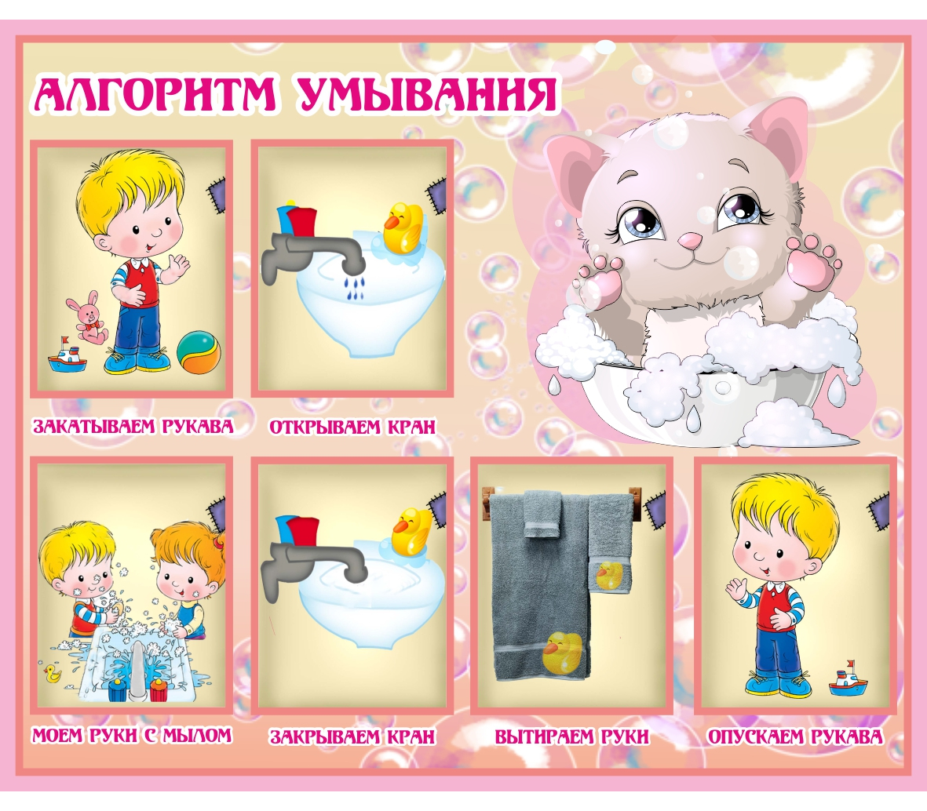 - вот схема последовательности мытья рук. Вернее, схема, разделенная на части. Твоя задача – восстановить схему в нужной последовательности.

Ура, мы освободили прекрасную Розалинду. Коварный Кар – Кариес побежден, и в Любочистии станет также красиво и чисто, как было раньше. Ну, а нам пора домой! Возьмем друг друга за руки, закроем глаза имы снова дома.

**ЧЕТВЕРГ**

**Рисование  
«Одуванчики»**

**Задачи:**

* развивать чувство цвета, развивать мелкую моторику рук;
* воспитывать бережное отношение к природе;
* воспитывать чувство дружбы, уважения друг к другу.

**Ход:**

Какое сейчас время года? По каким приметам ты узнал, что сейчас весна? (Ярко светит солнце. Зеленою листвой одеты деревья. Пахнет спелой земляникой. Раздаются крики и смех детей. Луг как разноцветный ковер. Девочки несут букетики цветов.) А какие весенние цветы ты знаешь? (подснежники, мать-и-мачеха, одуванчики.)

Посмотрите, как этот цветок похож на пушок, пух.

Дети рассматривают рисунок одуванчика… (можно рассмотреть сам цветок).

Какого цвета одуванчик? (желтого)

А небо какого цвета? (Голубого)

Перед нами лист бумаги голубого цвета с нарисованным контуром цветка. Нам нужно на палочку набрать зеленую краску и нарисовать стебель цветка, перевернуть её так, чтобы не замараться и взять краску желтого цвета это будет лепестки одуванчика. Но сначала мы подготовим наши пальчики к рисованию.

**Пальчиковая гимнастика.**

Наши нежные цветочки *(пальцы сжаты в кулачок)*

Распускают лепесточки. *(пальцы в разные стороны)*

Ветер чуть дышит, *(дети легонько дуют)*

Лепестки колышет. *(трясут кистями рук)*

Наши нежные цветочки

Закрывают лепесточки *(снова сжимают кулачки)*

Головой качают, *(покачать кулачками)*

Тихо засыпают. *(убрать руки со стола)*

**Объяснение нового материала:**

Сегодня будем рисовать одуванчики необычным способом с помощью ватных палочек! Этот метод называется метод тычка.

Как нужно рисовать показываю на шаблоне.

Макай ватные палочки в краску. А ну-ка, теперь попробуй сам.

Самостоятельная работа детей.

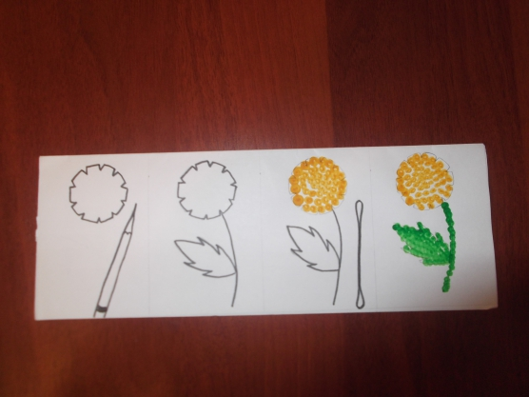

**Формирование основ безопасности**

**«О безопасности на дорогах».**

**Задачи:**Сформировать представления о правилах безопасности на дорогах, углубить знания о правилах дорожного движения

**Ход:**

Где бы вы ни были, в городе большом или маленьком, в деревне, в селе – везде вы встретите дороги. А чтобы дорога была безопасной, мы должны соблюдать правила дорожного движения.

Давайте вспомним, как надо ходить по улице и переходить дорогу?

Какие ты знаешь правила для пешеходов?

**Физминутка «Мы – шоферы»**

*Дети изображают все события, которые,  происходят в стихотворении:*

Едем-едем мы домой(*берут руль)*

На машине легковой.(*свободно перемещаются по группе)*

Въехали на горку: хлоп – (*подпрыгивают)*

Колесо спустилось. Стоп! (*приседают)*

Я приготовила загадки про дорожные знаки.

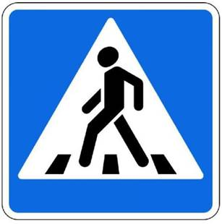По полоскам чёрно-белым

Пешеход шагает смело.

Кто из вас, ребята, знает,

Знак о чем предупреждает?

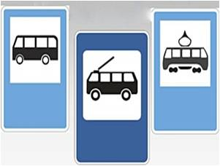Вот автобус нарисован,

Там троллейбус, здесь трамвай.

Что же это означает,

Ты попробуй отгадай!

А это новый для вас знак.

Шли из садика домой,

Видим – знак над мостовой:

Круг, внутри – велосипед.

Ничего другого нет.

**ПЯТНИЦА**

**Аппликация«Неваляшки»**

**Задачи:** продолжать учить вырезать круги, плавно закругляя углы квадратов, составлять изображаемый предмет из нескольких кругов, правильно располагая их на листе.

**Ход:**

Ты, **игрушка-неваляшка**

Ярко-красная рубашка

Круглолицая матрешка,

Отдохнула бы немножко,

Прилегла бы на бочок.

Раскрутилась, как волчок!

Уложил - ты снова встала.

Неужели не устала?

Нет, напрасно папа с мамой

Говорят, что я упрямый.

Ты упрямее, гляжу!

Целый час уже сижу,

А вертлявую игрушку

На пуховую подушку

Ну никак не уложу!

Давай посмотрим какой формы туловище, голова и руки нашей куклы?Давай посчитаем сколько кругов? наша неваляшка в красной одежде. А ручки у нее белые. Но нашей неваляшке скучно одной. У нее нет подружек. А ей так хочется с кем-то подружиться. Давай поможем ей и сделаем ей подружек из бумаги. Посмотрите у вас на столе лежат квадраты красного цвета. Из большого квадрата нужно будет вырезать туловище для куколки. Из красного квадрата поменьше голову. Лицо у нас уже есть. И есть два белых квадратика, из которых мы должны вырезать два круга. Это будут руки нашей куклы неваляшки.

Перед тем, как приступить к работе, давай вспомним правила безопасности при работе с ножницами.

Приступаем к работе, вырезаем все круги.

**Физкультминутка.**

Дили, дили, дили-дон! (руки на груди, топают ножками)

Мы милашки, (одна рука держит другую руку под локоть,

Куклы-неваляшки, пальчик второй руки на щеке)

Куклы-неваляшки, (топают ножками, руки на поясе)

Яркие рубашки. (накланяются вперед, руки в стороны)

Не спим, не сидим (Качают головой)

И ложиться не хотим, (грозят пальчиком)

Днем и ночью мы стоим, (топают ножками, руки на поясе)

Очень весело звеним. (накланяются вперед, руки в стороны)

Давай продолжим клеить куклу неваляшку. Но прежде чем приклеивать детали, мы должны выложить их на листе бумаги.

Работа детей.

